汇付聚合收单设置：收款主体、默认账户与指定客户｜云上订货系统

从财务设置进入，先区分通道参数与收单主体
汇付收单设置要解决的是这笔客户业务应该使用哪个收款主体的通道账户。先确认企业、原客户与收款安排，再核默认账户和指定范围；不能把普通资金主账户、客户预存款余额或一张手工收款单当成汇付商户已开通。准备参数、保存档案、匹配账户、完成支付和实际结算是不同节点。
管理操作优先PC，进入设置中的财务设置，在汇付卡片核当前状态及设置入口。财务页面在该通道启用时另显示收单设置，进入汇付收单设置列表；未出现时先核企业、账号权限、通道参数和页面状态，不去应用中心随意开启自动分账或余额支付替代这条入口，也不要要求客户先付款来试出按钮。
历史PC财务设置画面显示：汇付卡片显示未开通，下面资金账户另有主账户。它能说明原通道与普通资金账户分开，不能证明当前企业已经开通、私钥正确或默认主体可收款。原卡片费率是历史显示，不作为现在合同费率或结算承诺；实际通道资格、手续费及结算安排由原主体负责人核有效资料。
规则图不能证明当前通道已经开通，仍须核原主体的通道状态和实际收款条件。先留下原主体和默认、指定范围的脱敏现状，明确哪些客户会受影响，再安排有权限人员维护。客户商城支付验证应在条件核清后另作受控验证，不自动下单、扣款、退款或上传任何真实密钥。
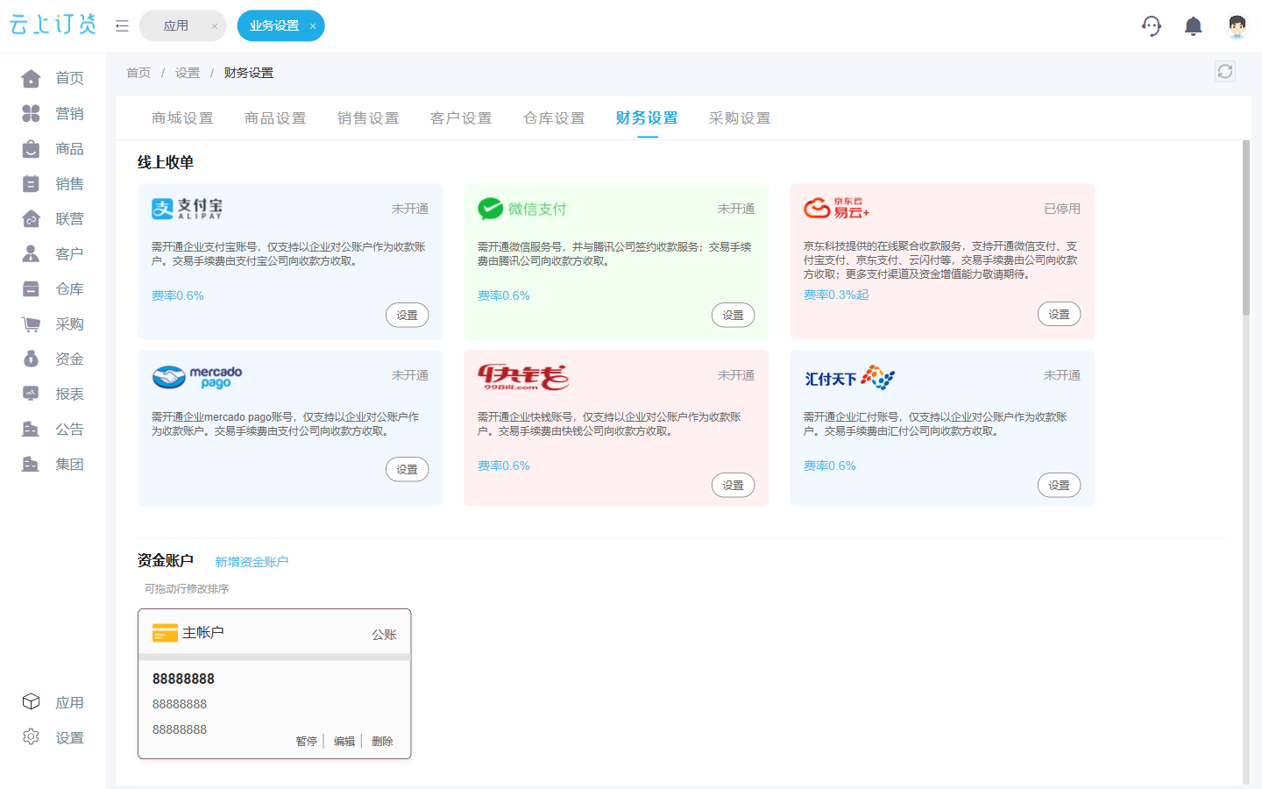
图1：原PC财务汇付卡片未开通，普通资金主账户另列；历史费率不作当前合同承诺。

编辑账户先核同一收款主体，参数不能跨主体拼接
收单设置列表核收款主体、汇付系统号、备注、默认收款账户、指定客户类型、指定客户和开通时间。列表开通时间来自系统档案创建时间，不能单凭这列证明通道审核日期或银行到账时点；查不到主体先核当前企业及名称筛选，不使用同名另一企业记录。
编辑账户的收款主体必填，最多五十字符；同企业另有资金账号同名时会提示已存在，不用加空格或改成不明简称绕过。名称是系统中的主体说明，不代通道核定的主体资料。账户编辑沿原档案更新，修改名称还可能影响原收付款记录中账户名称，因此先确认要改哪个原账户，不能为便于区分随意批量重命名。
对应表单要求汇付产品号、系统号、商户私钥、公钥、项目托管号与微信开放平台AppID；产品号和系统号最多一百字符，私钥最多二千、公钥和项目托管号及AppID最多一千。渠道号可选、最多一百，备注可选、最多五十。图二按主体、身份参数和密钥用途分组，字符上限只说明页面容纳范围，不代表任意文本都能通过通道验证。
这些字段都须来自同一主体的有效开通资料。系统号不是普通银行账号，产品号不是商品编号，私钥与公钥也不能互换；不要把甲主体系统号配乙主体密钥。真实密钥仅由授权负责人按正式流程填写，公开证据只留字段是否齐全及脱敏标识。该表单未开放“APP不走小程序支付”设置，不能当作当前可用开关。
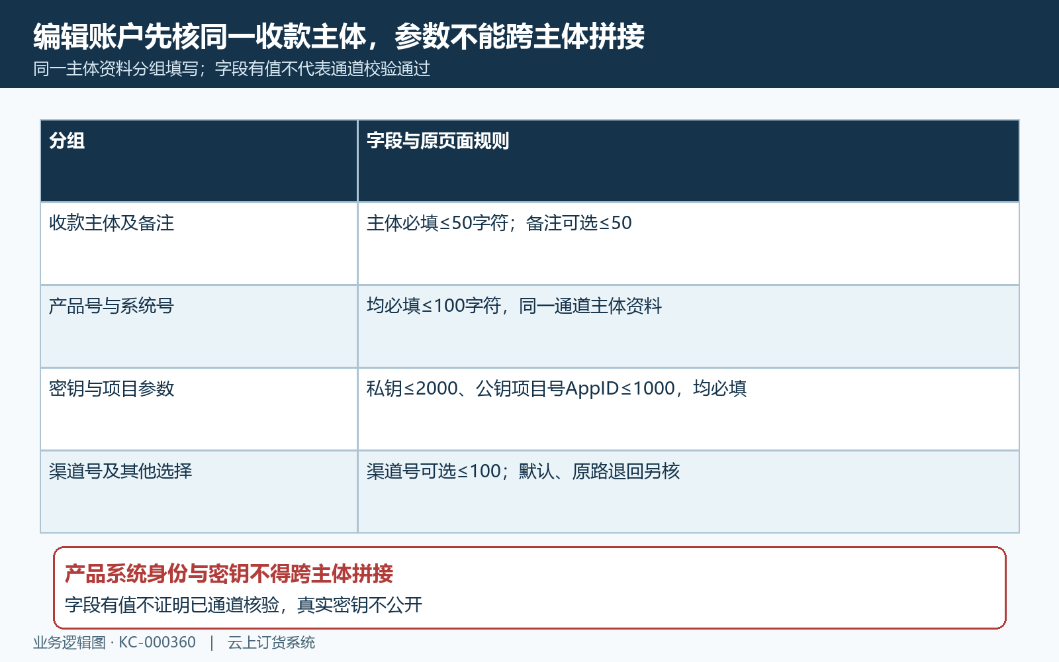
图2：同一主体资料核产品系统身份、密钥与项目参数，字段上限不代通道有效验证。

默认收款账户只承担兜底，切换时回查原默认与范围
默认收款账户的选择是是或否，不能把它等同商城默认支付方式。前者决定汇付收款主体的兜底匹配，后者决定客户付款方式；将汇付设为默认主体不证明商城已经显示汇付付款，也不证明它与其他线上方式可以任意组合。
账户保存设为默认时，将该账户的指定客户与客户类型置空，并将原企业默认标记改为非默认。图三示例原主体甲默认、主体乙非默认，乙设默认后应回查甲非默认、乙默认及乙指定范围实际清除结果。示例用于说明应核结果，不能证明当前默认切换已经完成；切换会影响没有更具体匹配的客户，不能只核新账户这一行。
原账户仍是默认时，直接把它改成非默认的分支会提示系统必须存在一个默认账户。应先由负责人确认新的兜底主体再按正式步骤切换，不通过删账户或手工改数据绕过。保存过程有先后更新，异常回滚及重复操作后的实际状态须分别核对；收到失败先回查原默认状态，不假定所有字段都完全没变。
默认分支还有刷新财务设置缓存，前端保存默认账户成功会重载页面。保存后重新查收单列表和财务卡片，核兜底主体及参数来自哪条原记录，不靠旧标签页判断切换完成。不能承诺已发起的旧交易、回调或退款自动迁到新默认主体；原交易归属必须另核，变更前保留原账户和生效时点。
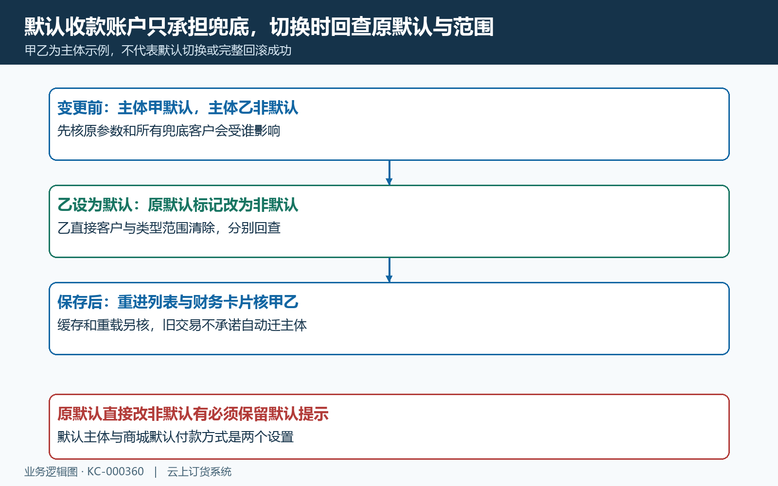
图3：乙成为默认时核甲非默认及乙指定范围清除；不改商城默认付款方式或旧交易主体。

匹配先指定客户，再客户类型，最后默认主体
汇付账户匹配按原业务客户依次查：先找该客户被直接指定的主体，没有再找客户类型被指定的主体，仍没有才用企业默认。图四把三个层次串起来，不能反过来让默认账户覆盖所有指定，也不按界面列表第一个主体判断收款归属。
例如客户甲属于经销客户类型，直接指定给主体丙；该类型指定给主体乙，企业默认主体甲。直接指定存在时，客户甲业务先匹配主体丙；没有直接指定才看主体乙，两种都没有才到默认主体甲。这里客户甲与主体甲是不同对象，应核真实客户编号及主体档案，不靠同名猜测，也不把其他联系人账号作为新客户范围。
客户类型变化后，即使账户表没编辑，该客户适用的类型范围也可能改变。负责人核当前原客户类型，再沿三层规则查应匹配主体；指定范围清除不代表禁止该客户使用汇付，若没有其他明确匹配，仍会走类型或默认分支。需要禁止支付时应按对应支付和客户权限规则另核，不把移除指定当作停用支付。
账户匹配的有效状态检查与收单列表并不完全相同，不能只凭列表看不见暂停或异常档案就保证付款路径不会取到它。实际权限、停用状态、跨企业边界及历史异常数据必须当前核验。没有匹配账户时不会凭空生成默认主体；负责人先查原配置，不让客户换账号、改客户类型或反复付款碰运气。
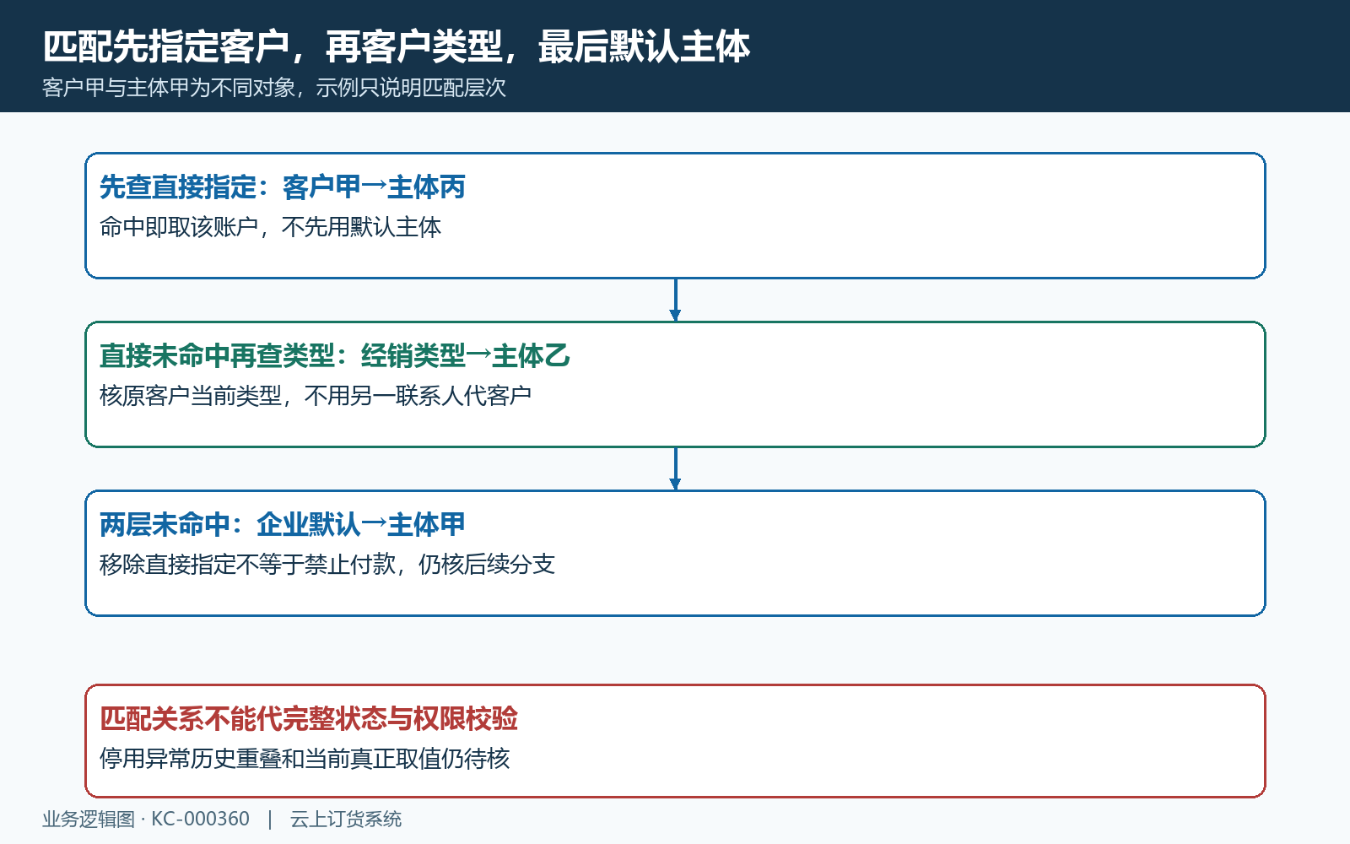
图4：直接客户优先、客户类型其次、企业默认兜底；三个客户样例分别核原主体。

非默认账户维护指定客户，选择和保存是两步
收单列表仅在非默认账户显示设置指定客户，编辑表单的指定客户类型也只在非默认时出现。类型是多选，直接客户另在设置指定客户弹窗维护；两者保存的是不同范围，不能以选一个类型代替已指定某个客户，也不要把默认主体的空指定范围当漏配。
打开指定客户弹窗，先核该原账户已加载的客户名称与编号，再用选择客户查询。客户选择支持按客户名称、姓名、编号或手机号检索，每页十五条、多选；加入时按客户标识去重，同名客户仍可能是不同记录。图五区分选入列表与确认保存，核客户编号比反复选择同名客户更可靠。
删除一行或清除全部先改变弹窗里的待保存列表，点确认才将当前客户标识集合提交原账户。取消关闭不应当作已经解除指定；成功后列表刷新，重新打开同一账户再核实际保存范围。不能只以弹窗消失判定保存成功，也不要在选择客户弹窗尚未确认时宣称客户已经切到新主体。
如果当前列表为空、加载失败或反馈不明，先留原账户与操作时点，核原指定客户是否已取回，再决定是否继续。指定客户确认保存使用原账户对象，没有另一套独立范围审批；完整并发与空列表异常仍待核。不要把一张空弹窗当成清除结果再保存，否则可能覆盖原应保留的范围；公开证据不传完整手机号和客户原始信息。
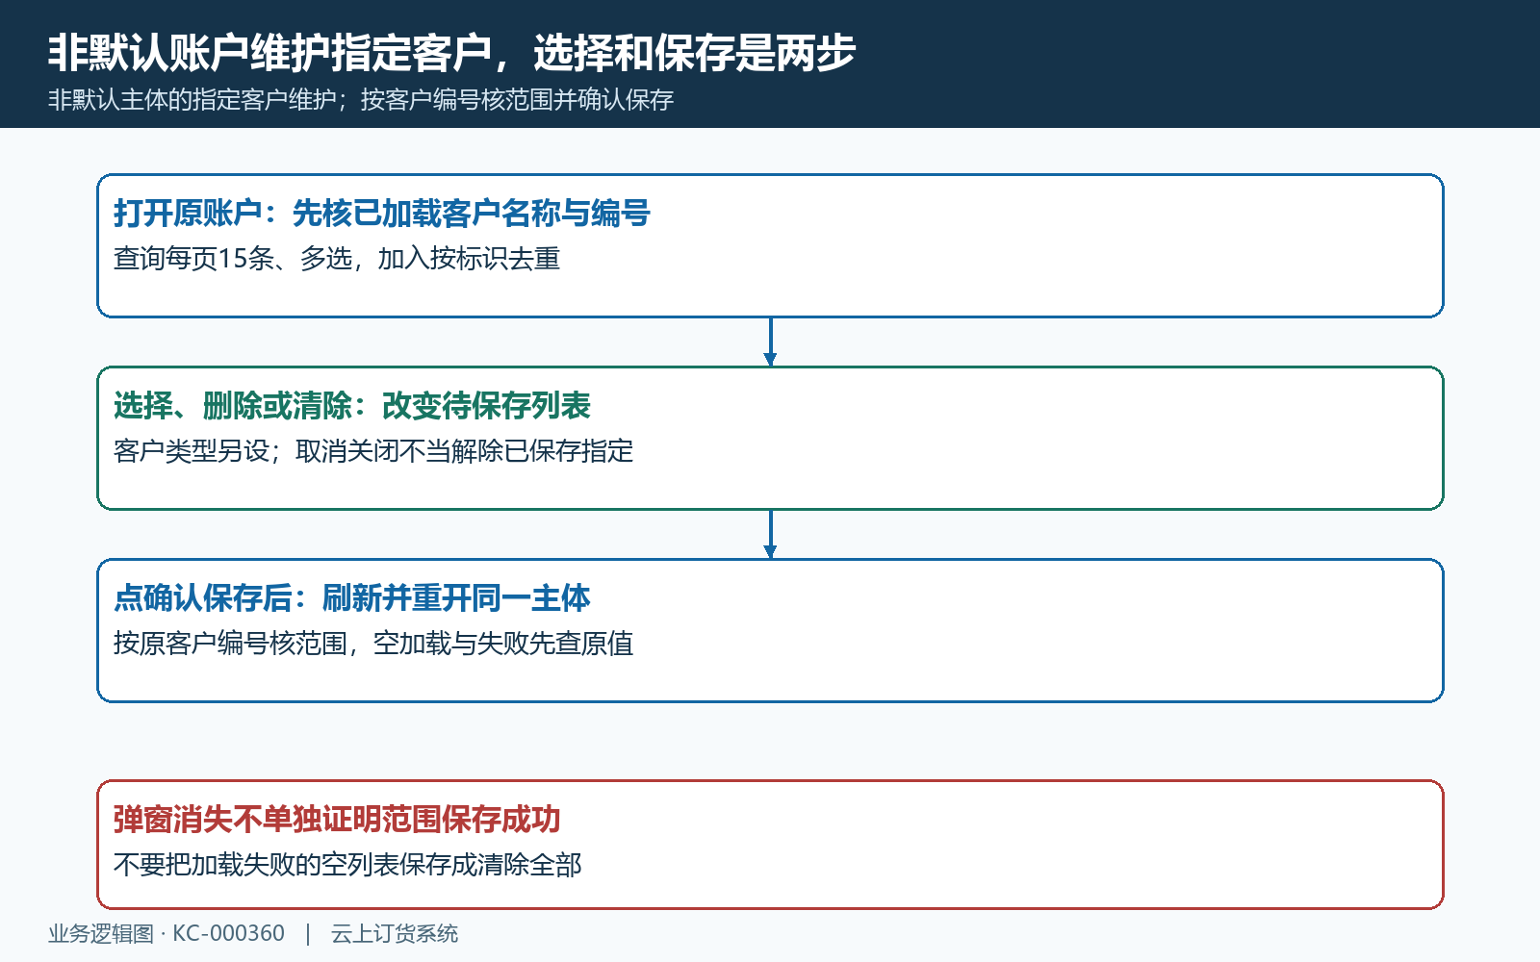
图5：选择加入删除只改待保存列表，确认后重开原账户核客户编号，不把取消当保存。

客户分配到新主体会剔除旧指定，两个账户一起回查
非默认账户保存指定范围时，指定范围保存会从企业其他有效非默认账户中剔除本次选择的同一批客户及客户类型。它不是简单复制一份新范围而保持旧范围不变，也没有让经办人按列表排序手工决定优先级。调整前先列清原归属和准备迁移的客户，避免只盯目标主体这一行。
图六示例客户一原来直接在主体乙，现将客户一和客户二指定给主体丙。正常应核主体丙包含两客户，主体乙不再直接包含客户一，主体乙其他客户仍保留；客户类型另按类型标识核，不能把客户一移除后连它所在类型的所有客户一起误删。这是一组迁移应核结果，不能证明当前实际保存或所有异常回滚结果。
保存后刷新两账户的指定客户与指定类型，必要时逐一打开原弹窗核编号，不能只看分组拼接的名称。列表显示的类型、客户名称来自有效关联记录；客户停用、类型改名或历史数据异常时，显示名称为空不一定说明底层指定标识已经消失。清除失败或显示不一致先由负责人查原对象，别在两边连续反复保存覆盖。
直接客户与类型匹配仍有先后关系，同一个客户类型下有个别客户需要不同主体时，核直接指定覆盖类型的具体业务。客户或类型范围发生冲突、重复提交或多人同时修改时，须回原账户核对实际保存结果，不能认定所有历史重叠都会自动清理。变更后沿一个直接指定客户、一个只命中类型客户和一个兜底客户分别核匹配，收款核对安排由负责人确认，不自动发起支付。
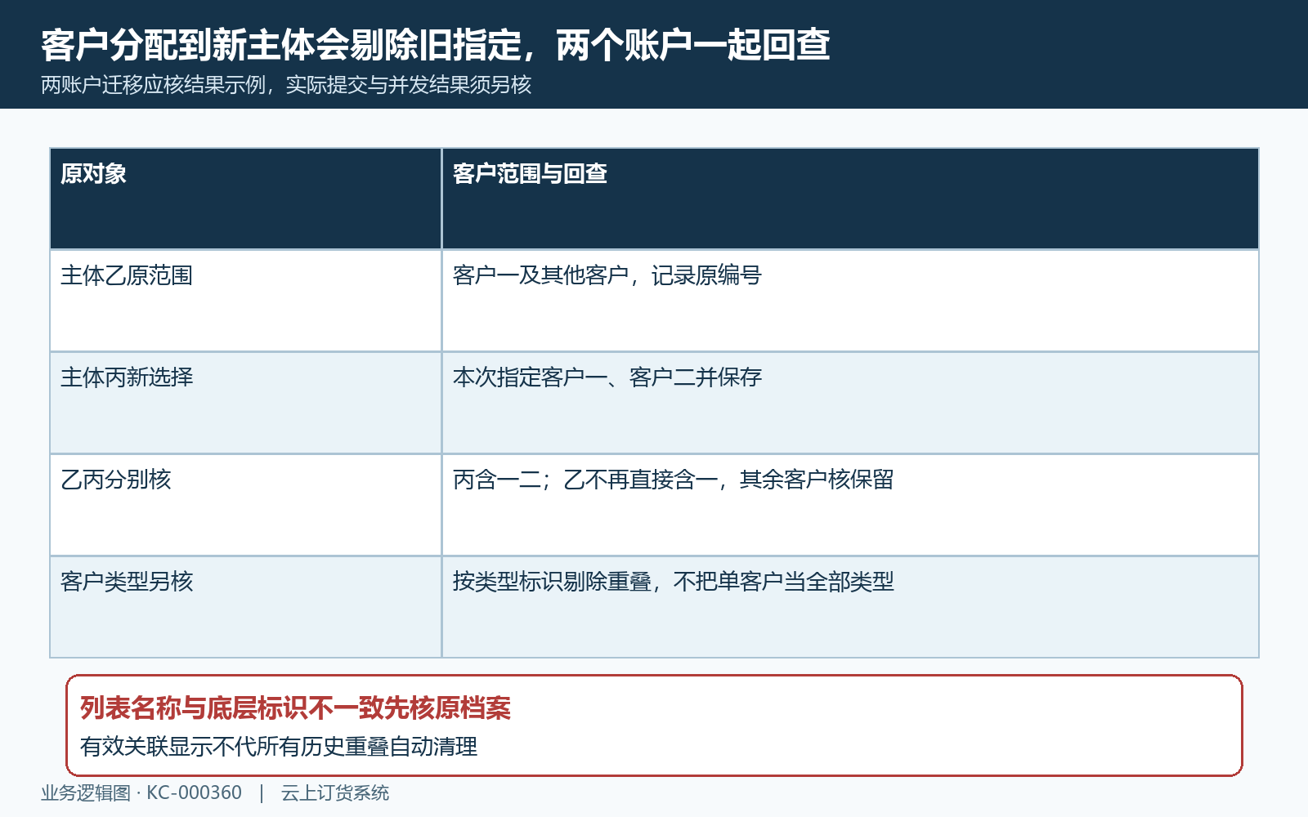
图6：客户一由乙移到丙后，两边原范围都核；其他客户及类型分别保留，不能证明当前迁移已经完成。

保存成功仅确认本地设置，状态与商城付款条件另核
编辑账户有表单必要字段和长度校验，服务端另核编辑对象及收款主体为空、同名账号冲突等分支。看到收款主体必填、账号已存在或参数错误时，核原对象与缺失字段，不能把这些反馈都归为商户审核失败。报错或无反馈后先回原列表查保存结果，不连续点确定或新建同名主体。
图七区分本地档案、商城支付条件、通道处理三个层次。收单配置保存成功不能证明真实通道扣款或银行结算完成；列表里的开通时间也是本地创建字段。商城销售设置还要核汇付付款参数与支付方式选择，原处理包含先设置参数提示及与部分线上方式互斥，不把主体保存成功说成所有客户端都已启用。
财务基础参数入口和收单主体编辑入口使用不同保存路径，不能把改默认、停用通道和维护指定客户混成同一个动作。原基础表单有状态和退款是否原路退回；收单主体表单也有原路退回选项，但这个设置不是某笔退款已完成的回执。停用默认支付方式可能被阻止，完整影响还需沿原支付设置及客户范围核，未知影响前不直接变更原配置。
实际发起支付的原处理会按业务客户匹配主体，账户没有取到或私钥为空时提示暂不支持汇付支付。字段存在不代参数真实有效、通道准入、当前请求可用和资金安全归属均已验过。当前权限、并发修改、显示更新、通道返回与失败回退仍需按同一主体、客户和原业务单核实际结果，未确认项目保持待核。
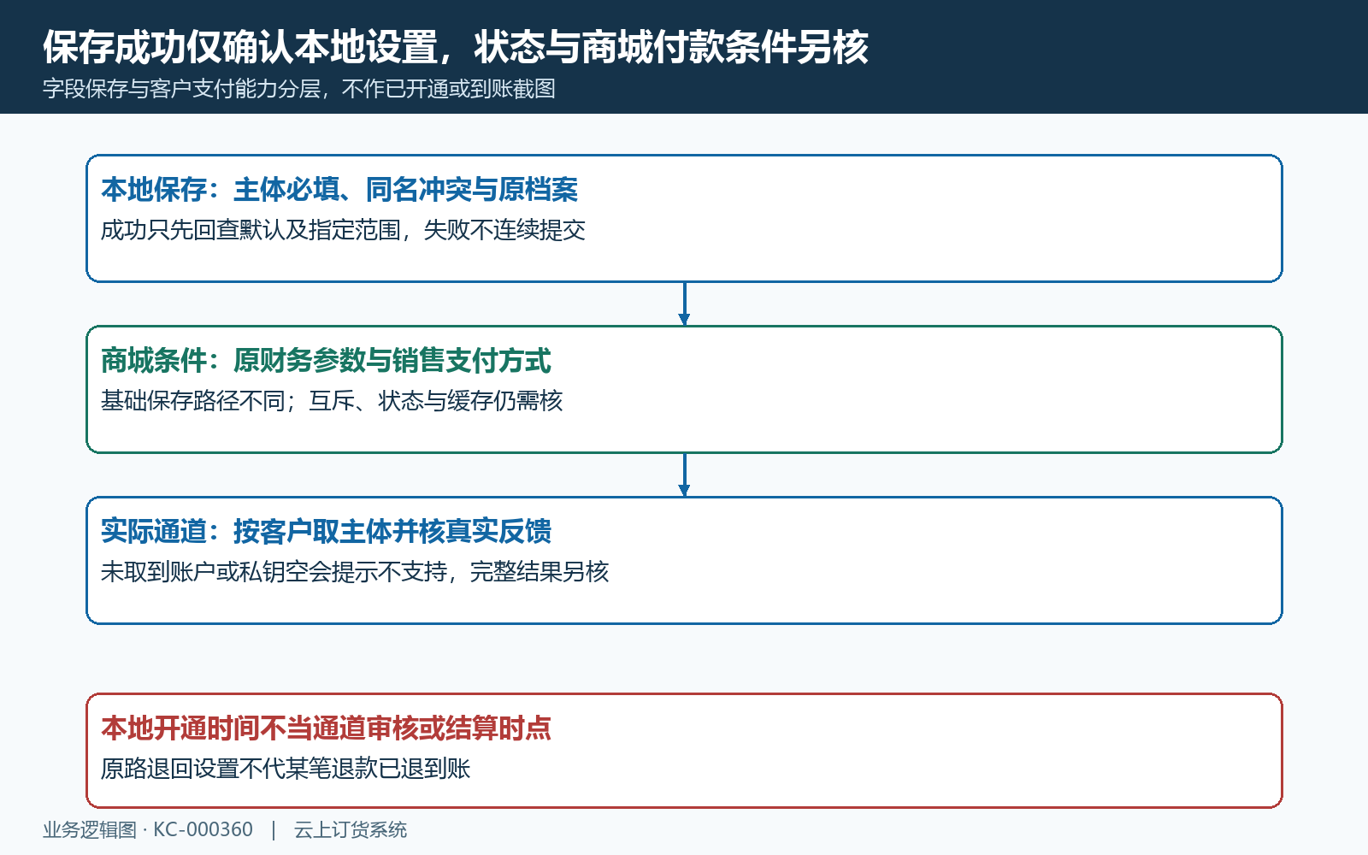
图7：本地保存、商城支付条件、通道处理分别核；报错先查原记录，不连续提交。

验收沿同主体同原单，匹配、扣款和到账分别留证
设置验收先核原企业的收款主体、默认标记、参数脱敏身份、指定客户和类型范围，再核预期匹配。拿一个直接指定客户、一个仅类型指定客户和一个兜底客户做范围清单，说明每个为什么选该主体；不要为测试把真实客户挪范围、换默认主体或改私钥，也不拿另一商户的成功记录证明本主体可以收款。
核对实际收款时，由负责人确认交易环境、金额、原客户、原业务单、收款主体和操作权限，再分别核支付入口、通道交易标识、客户实际扣款、订单已付待付及主体结算记录。图八将本地配置、账户匹配、支付结果和到账对账分开；这些核对对象不能代替实际付款结果，也不能据此承诺固定到账时限。
原手工收款单、普通资金账户余额和页面跳转成功都不能单独证明汇付收到这笔钱。发现客户扣款而订单未更新时，先保留同时间窗原订单与交易标识，核回调及账务记录，未知结果不再次付款。发生退款或作废也沿原交易主体和原通道核结果，不用设置里的原路退回开关代替退款到账凭证。
交接仅保留脱敏主体和客户编号、原参数是否齐全、默认与指定范围前后值、保存反馈和待核项；不公开商户私钥、公钥原文、完整账号或联系方式。历史画面和规则说明不能证明当前通道已开通、扣款或退款已完成，费率按当前主体有效资料核；资金余额流水与原业务分别回查，未知通道或结算结果继续待核。
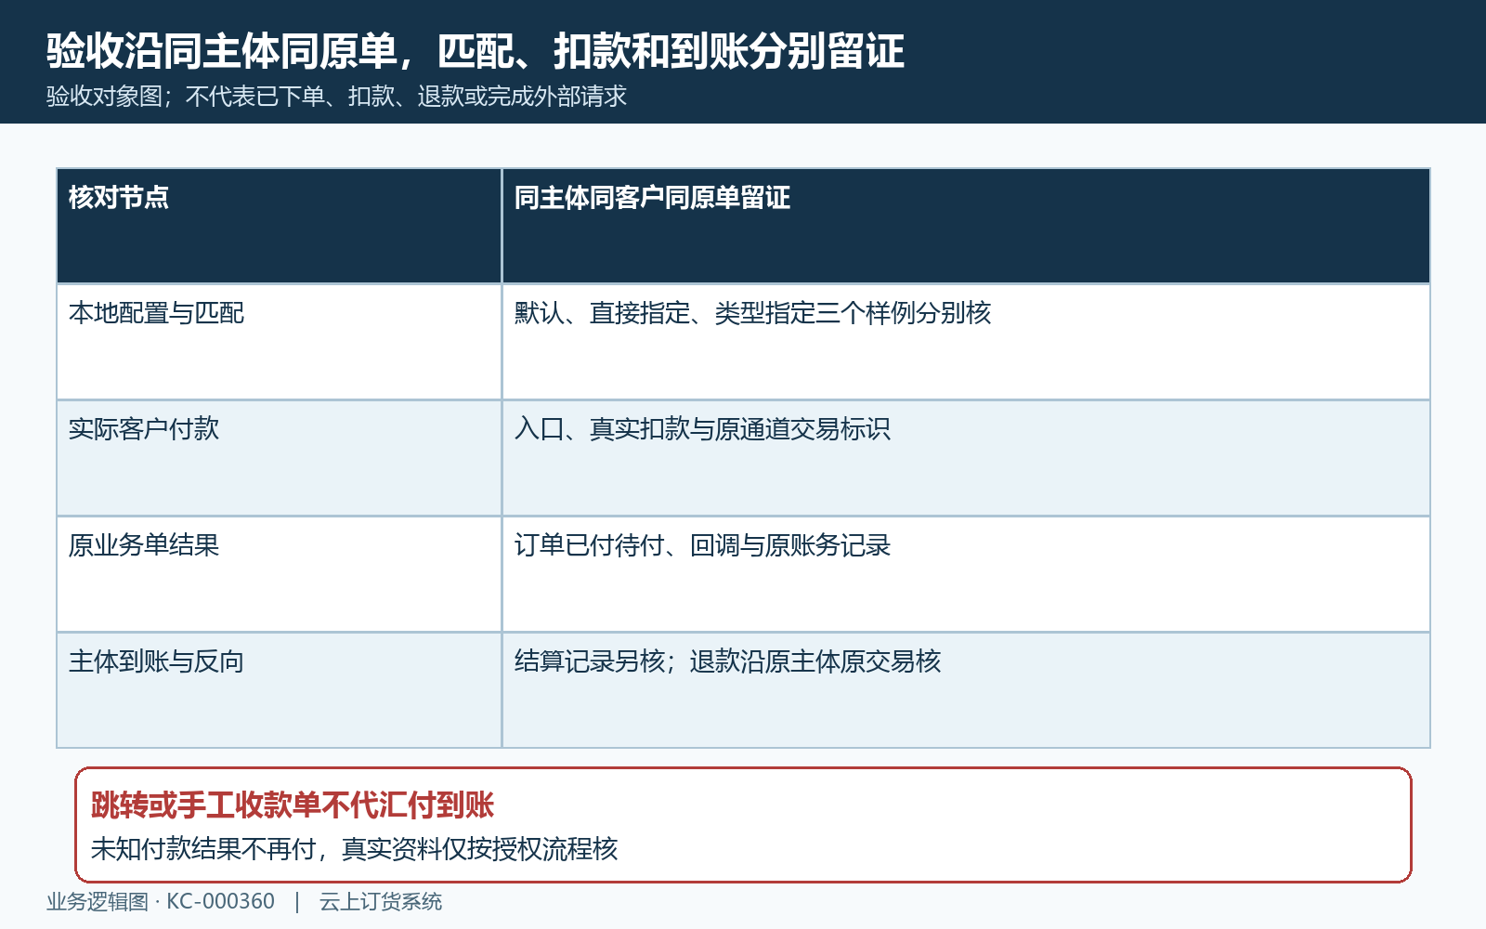
图8：配置与匹配、真实扣款、原单付款、主体到账分别留证，跳转不代结算。

下一步学习
继续核资金账户状态与范围、余额流水与原业务。

